**AGENDA SEMANA DEL 30 DE ABRIL AL 04 DE MAYO DE 2018**

**Lunes 30 de Abril de 2018**

09:30 a.m. Sesión de la Comisión Especial Multipartidaria Lava Jato

**Lugar:** Sala Bolognesi

11:00 a.m. Invitación del Presidente de la República, Martín Vizcarra, y el Ministro de Trabajo y Promoción del Empleo, Christian Sánchez

Ceremonia de condecoración de la Orden del Trabajo

**Lugar:** Palacio de Gobierno

03:30 p.m. Sesión Ordinaria de la Comisión de Defensa Nacional, Orden Interno, Desarrollo Alternativo y Lucha contra las Drogas

**Lugar:** Sala Grau P.L.

**Martes 01 de mayo de 2018**

FERIADO DIA DEL TRABAJO

**Miércoles 02 de abril de 2018**

09:30 a.m. Sesión del Pleno del Congreso

**Lugar:** Hemiciclo del Palacio Legislativo

**Jueves 03 de Abril de 2018**

07:30 a.m. Entrevista ATV con Milagros Leiva



09:00 a.m. Invitación del Presidente del Congreso de la República,

Luis Galarreta Velarde

Conversatorio sobre la realidad nacional con el Colegio Interamericano de Defensa

**Lugar:** Edificio Juan Santos Atahualpa

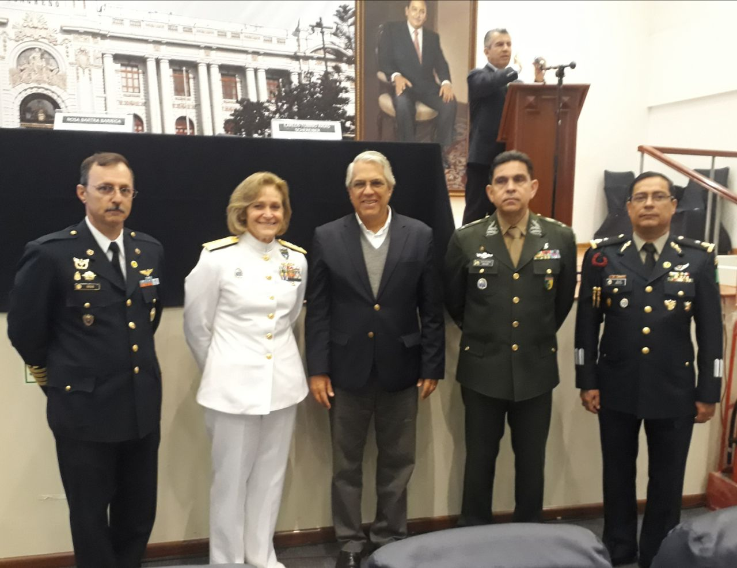

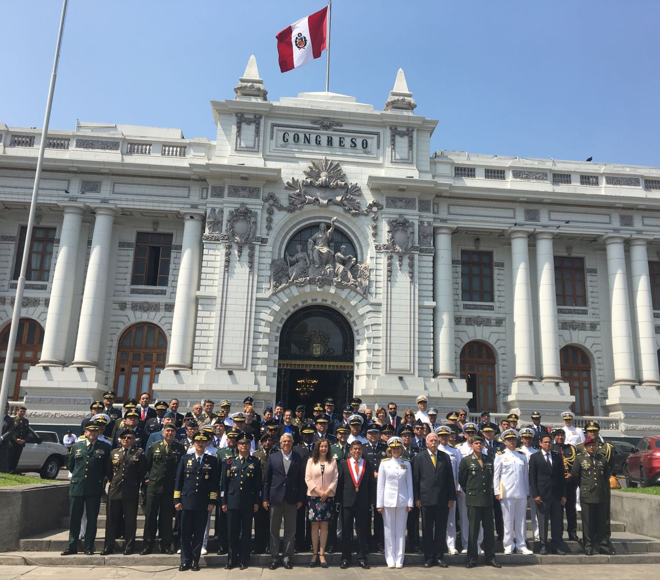

03:00 a.m. Sesión del Pleno del Congreso

**Lugar:** Hemiciclo Palacio Legislativo

**Viernes 04 de Abril de 2018**

09:30 a.m. Despacho en la oficina